

Ⅱテサロニケ1:1～12
そのためにも、私たちはいつも、
あなたがたのために祈っています。
どうか、私たちの神が、あなた
がたをお召しにふさわしい者にし、
また御力によって、善を慕うあらゆる
願いと信仰の働きとを全うしてくだ
さいますように。それは、私たちの
神であり主であるイエス・キリストの
恵みによって、主イエスの御名があなたがたの間であがめられ、あなたがたも主にあって栄光を受けるためです。

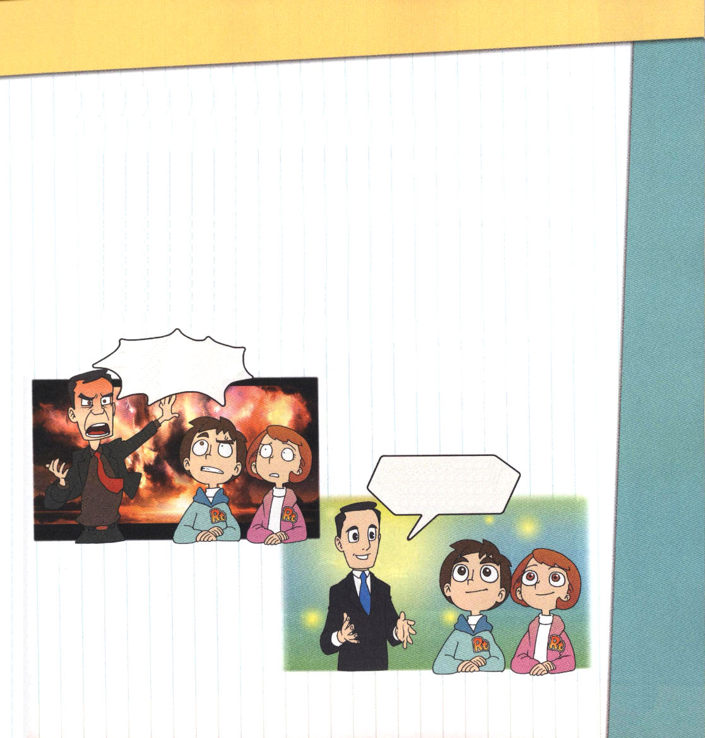

1. イエス･キリストの再臨に関する問題でした
(1) どんな苦しみにあっても信徒は勝利するというのが正しい再臨観です
➀ 恵みと平安をくださいました Ⅱテサロニケ1:2
➁ 安息を与えてくださいます Ⅱテサロニケ1:7
➂ 再臨の日に栄光をお受けになります Ⅱテサロニケ1:10
(2) ★終末の時限を強調するのは間違った再臨観です
➀ その日がすでに来たかのように、落ち着きを失ったり、心を騒がせたりしては
いけません Ⅱテサロニケ2:2
➁ うそで誘惑します Ⅱテサロニケ2:9～11
➂ なにもする必要がないと言って、なまけさせます Ⅱテサロニケ3:6～15

★終末の時限：いつ起きるか一定の時間を
限って決めること

かならずこの世は
ほろびる。もう勉強
などしなくていい！

かんなんと苦しみが
来ても神様は私たちに恵みと平安をくださるよ。

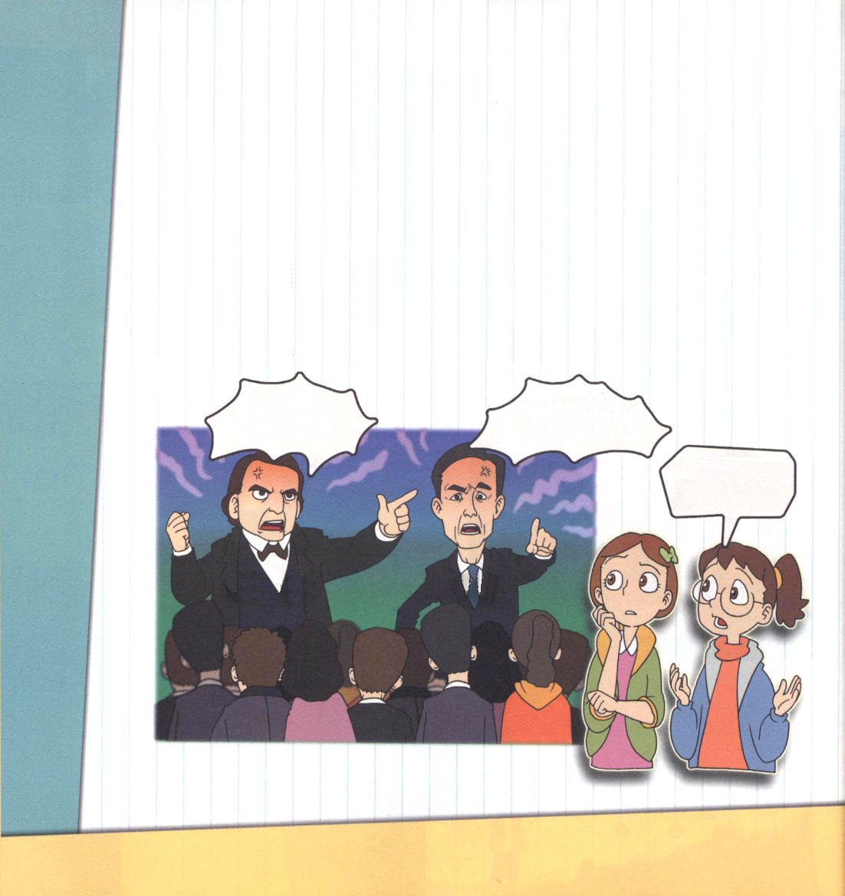
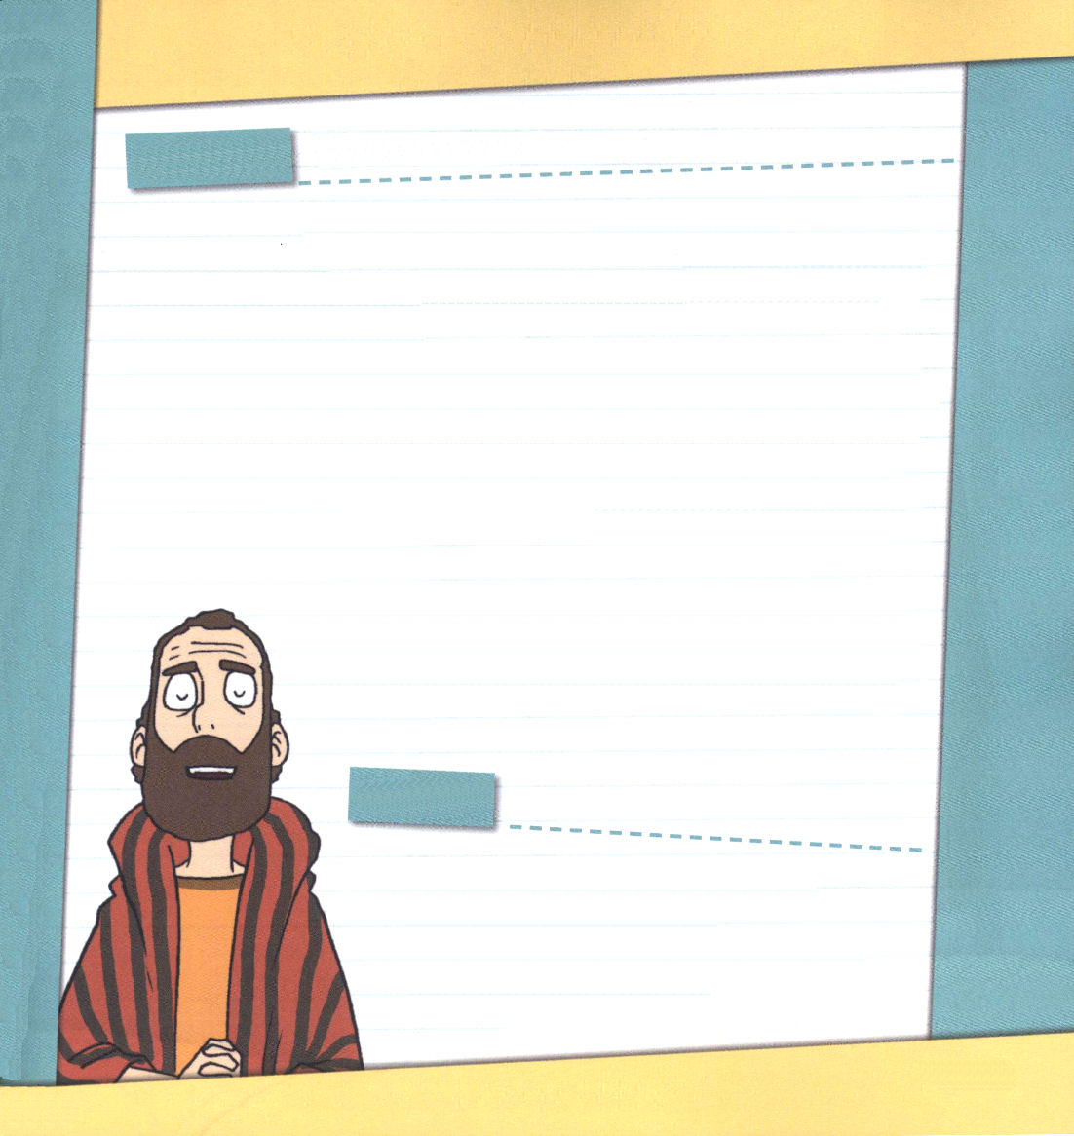
2. 神様の子どもの再臨信仰は恐れではなく希望です
(1) 御霊による聖めと、真理による信仰によって、救いを与えられました
Ⅱテサロニケ2:13
(2) イエス・キリストの栄光を得させてくださいました Ⅱテサロニケ2:14
(3) みことばを守る生活を続けるようにさせてくださいます Ⅱテサロニケ2:15
(4) キリストの忍耐を持たせてくださいます Ⅱテサロニケ3:5

3. 時代ごとに間違った終末論がありました
(1) アメリカでウィリアム・ミラーのセブンスデー・アドベンチストが再臨の
日時を定めました
(2) 韓国ではイ･チャンニムが時限付き終末論を主張しました

神様は
XX月XX日に
再臨されるだろう！
神様は必ず
来られるので財産を
すべて出しなさい！

あの人たち
なんであんなに
こわいの

背景のはなし テサロニケ人への手紙第二

混乱と苦しみに勝つ力
最近のニュースを見ると、顔をしかめたくなるようなニュースばかりです。犯罪が毎日起きて、よいニュースがないようです。
パウロがテサロニケ教会に手紙を書いたときも、いまのように混乱がありました。この世がだんだん悪くなって、人々は再臨を前にして不安でした。そのうえ、ユダヤ人はイエス様を信じる人を苦しめて迫害しました。パウロはテサロニケの信徒に手紙を通して再臨をどのように待つべきかを説明しました。また、神様がくださった契約を話して、福音によって満たされた生活をするようにと言いました。混乱と苦しみの中にいたテサロニケの信徒にパウロの手紙は大きな力になったのです。
私たちも混乱と苦しみがいっぱいなこの時代に、不安になったり、恐れたりし
なかったテサロニケの信徒のように、神様だけを見上げまし
ょう。私たちを救われた神様は、恵みと平安をくださって、
この福音をこの世に伝えさせてくださいます。

考えてみよう

①この世はなぜだんだん堕落して悪くなって
いくのかな。福音の観点から考えよう。
②混乱と苦しみがいっぱいなこの世と暗やみの
文化をいやす方法はなにかな。



Ⅱテサロニケ2:9～11
不法の人の到来は、サタンの
働きによるのであって、あらゆる
偽りの力、しるし、不思議が
それに伴い、また、滅びる人たちに対するあらゆる悪の欺きが行なわれます。なぜなら、彼らは救われるために真理への愛を受け入れなかったからです。それゆえ神は、彼らが偽りを信じるように、惑わす力を送り込まれます。

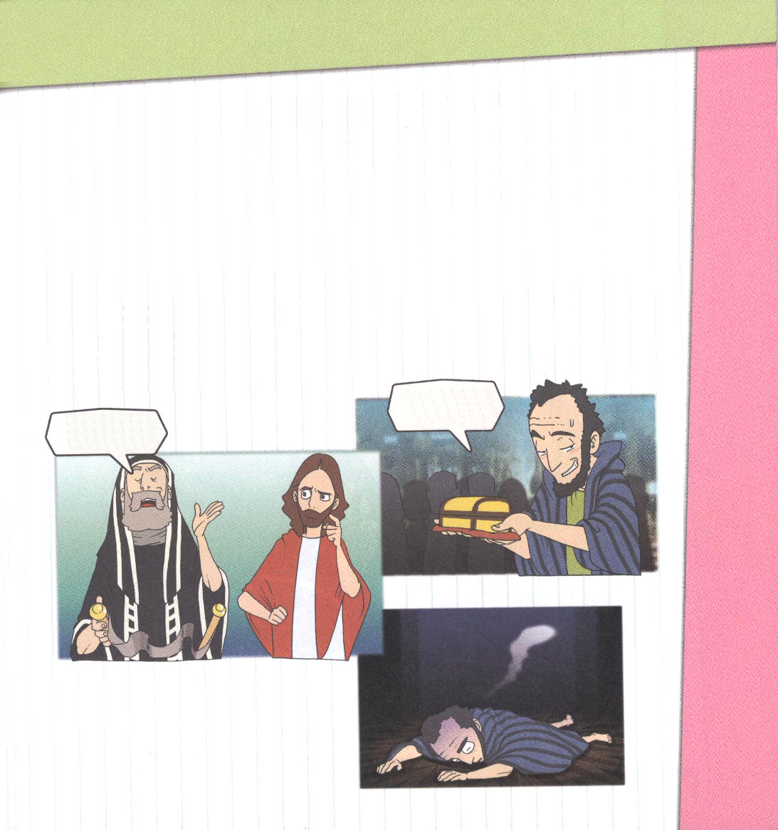

1. 律法に陥った者の霊的状態は抑圧されています
(1) 次世代に霊的問題が伝わります マタイ27:25
(2) 宗教生活をします ヨハネ3:1～15
(3) 律法に縛られます 使徒11:1～8

2. 快楽にふける霊的状態は苦しみをもたらします
(1) 聖霊をだましたアナニヤとサッピラは殺されました 使徒5:1～11
(2) ニコラオは党を作って分離しました 使徒6:1～7
(3) サタンの働きによって滅びる人たちは真理への愛を受け入れなかった
ために救われることができません Ⅱテサロニケ2:9～11

これが私の財産の
すべてです

律法を守ることが
いちばん重要だ！

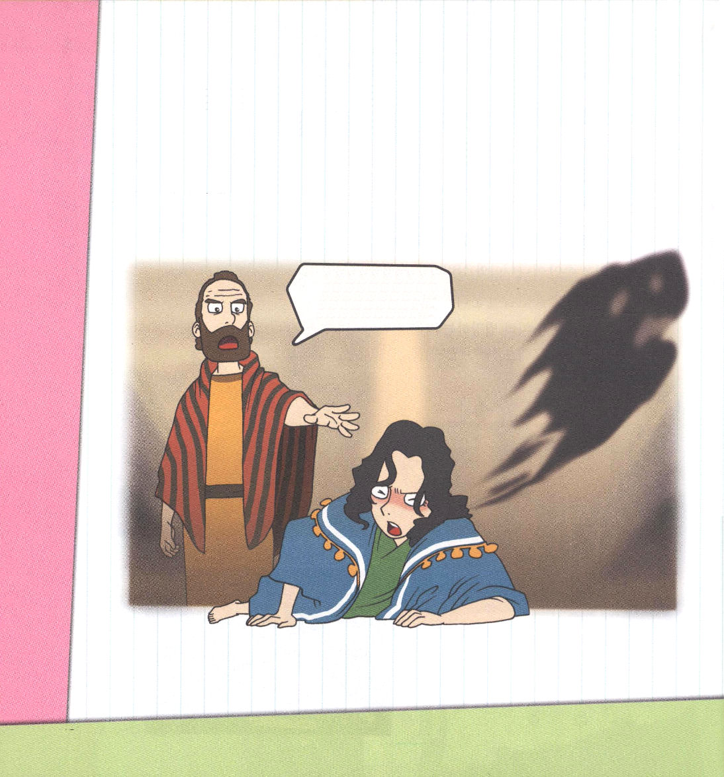
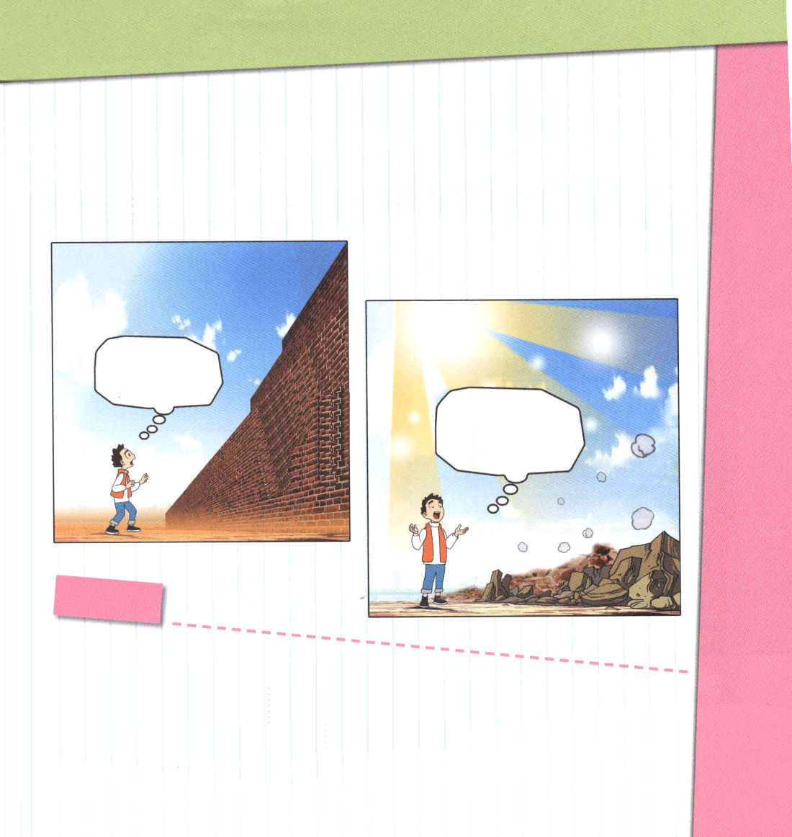

3. 霊的な問題は続いて滅亡する霊的な状態を作ります
(1) 魔術がパポス島を掌握しました 使徒13:1～12
(2) 占いがピリピ地域に影響を及ぼしました 使徒16:16～18
(3) 偶像がエペソ全体を掌握しました 使徒19:8～20

イエス・キリストの
御名によって命じる。
この女から離れ去れ

4. 福音を味わうと霊的状態がいやされます
(1) 福音を味わえば恵みを受けます Ⅱテサロニケ1:1～2
(2) 福音を味わえば感謝するようになります Ⅱテサロニケ1:3～12
(3) 福音を味わえば感謝の生活をするようになります Ⅱテサロニケ2:13～15

考えてみよう

①ゲーム、テレビとみことばを黙想するのと
どちらが、もっとすきかな？
私の霊的状態を健康にするには、どのようにすればよいのか
考えてみましょう。
②感謝を回復するためになにを実践するか考えてみましょう。

私が行くべき道に
問題がふさがって
いる。どうしよう？？

もんだい
神様
感謝です！



Ⅱテサロニケ3:1～12
しかし、主は真実な方ですから、あなたがたを強くし、悪い者から守ってくださいます。私たちが命じることを、あなたがたが現に実行しており、これからも実行してくれることを私たちは主にあって確信しています。どうか、主があなたがたの心を導いて、神の愛とキリストの忍耐とを持たせてくださいますように。(3-5)

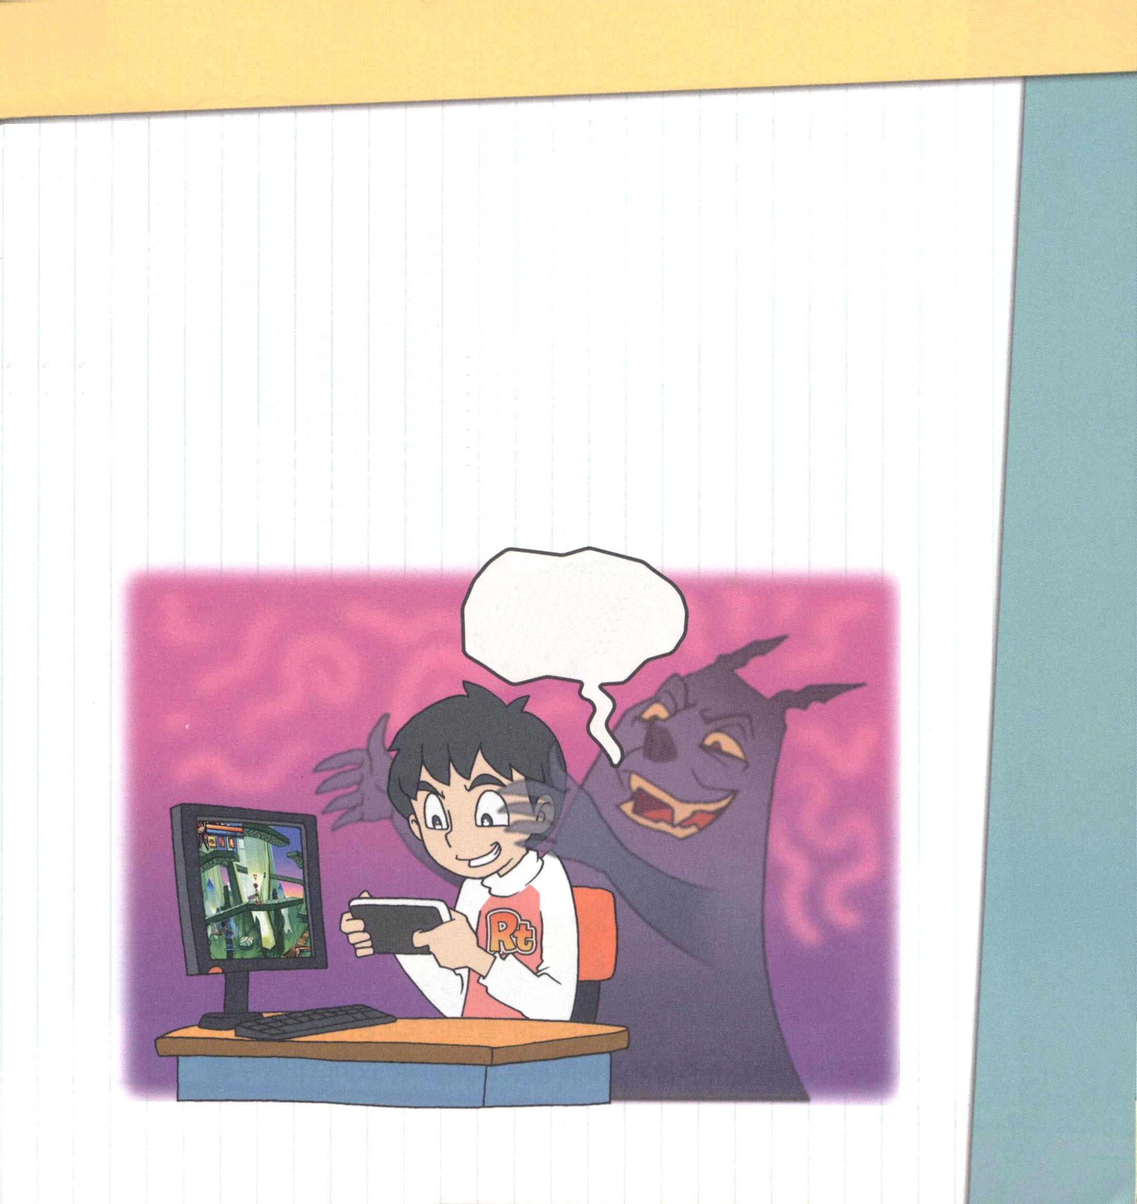

1. サタンの戦略は滅ぼすことです
(1) サタンは偽りをもって人間をだましました 創3:1～5
(2) この世に罪悪で満ちたネフィリム時代が来ました 創6:1～5
(3) バベル塔を建てて人間の名をあげようとしました 創11:1～8

2. 20～21世紀に暗やみ文化が大きく起こりました
(1) 見ること（映画、アニメ、音楽、ミュージカル、演劇）によって
暗やみ文化が起こりました
(2) 食べること、着ること、聞くこと（ファッション、商品、食品など）に
よって暗やみ文化が起こりました
(3) すること（ゲーム、携帯電話、パソコン）によって暗やみ文化が
起こりました

おもしろいだろう。
たのしいだろう。神様のみことばを忘れろ！

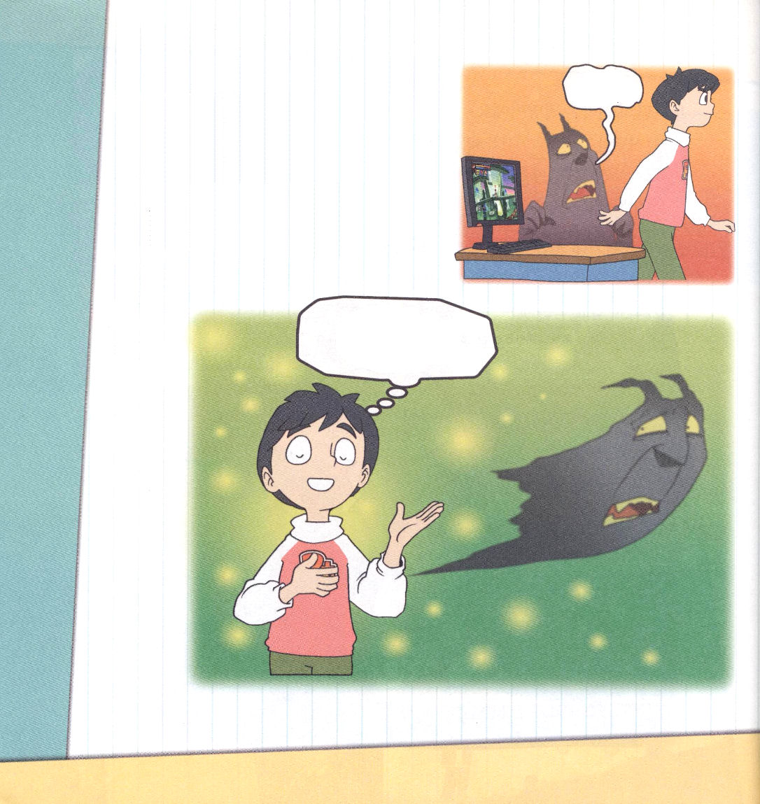
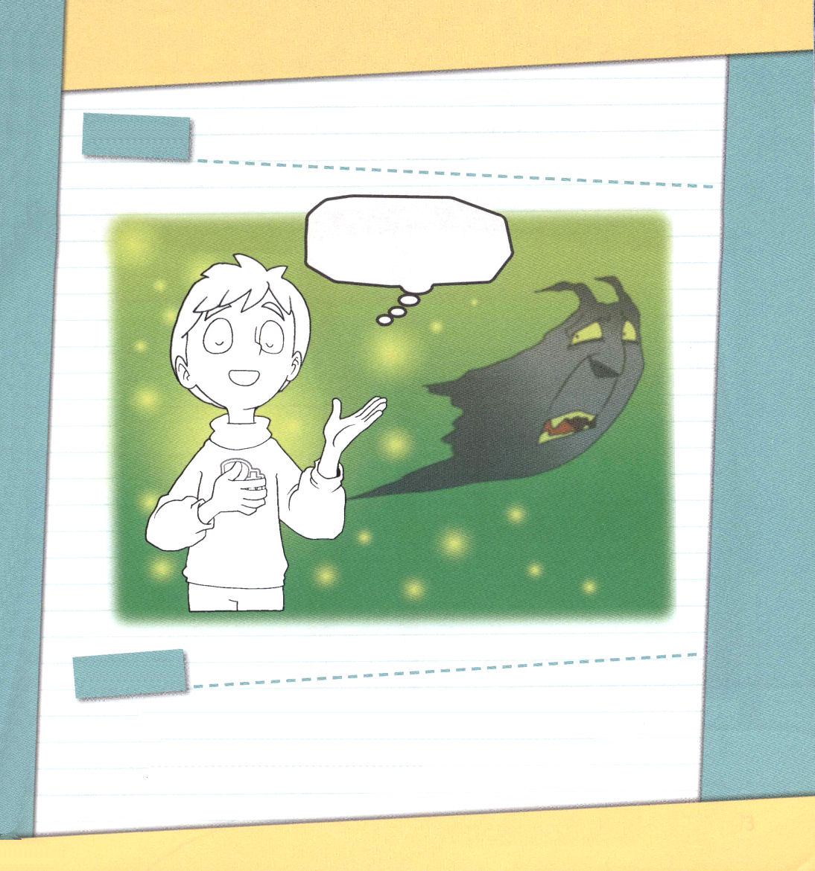
3. 福音によって生活をいっぱいにすれば
いやされます
(1) 感謝を回復しましょう Ⅱテサロニケ1:3
(2) 安息が与えられます Ⅱテサロニケ1:7
(3) 神様が栄光を受けられます
Ⅱテサロニケ1:10
(4) 信仰によって救われます
Ⅱテサロニケ2:13
(5) 望みを恵みによって受けます
Ⅱテサロニケ2:16

え！どこに
いくの！

神様が
私の主人であることを
信じます

ぬりえ 私の生活はすでに福音の中にあります
この事実を深く考えながら絵をきれいに色をぬりましょう。

考えてみよう

①私のまわりにサタンが機会を利用することができることはなにかを
考えてみて、イエス様のお名前でサタンをしばる祈りをしましょう
②救いの意味と神様がくださる祝福を黙想して、感謝を回復しましょう。

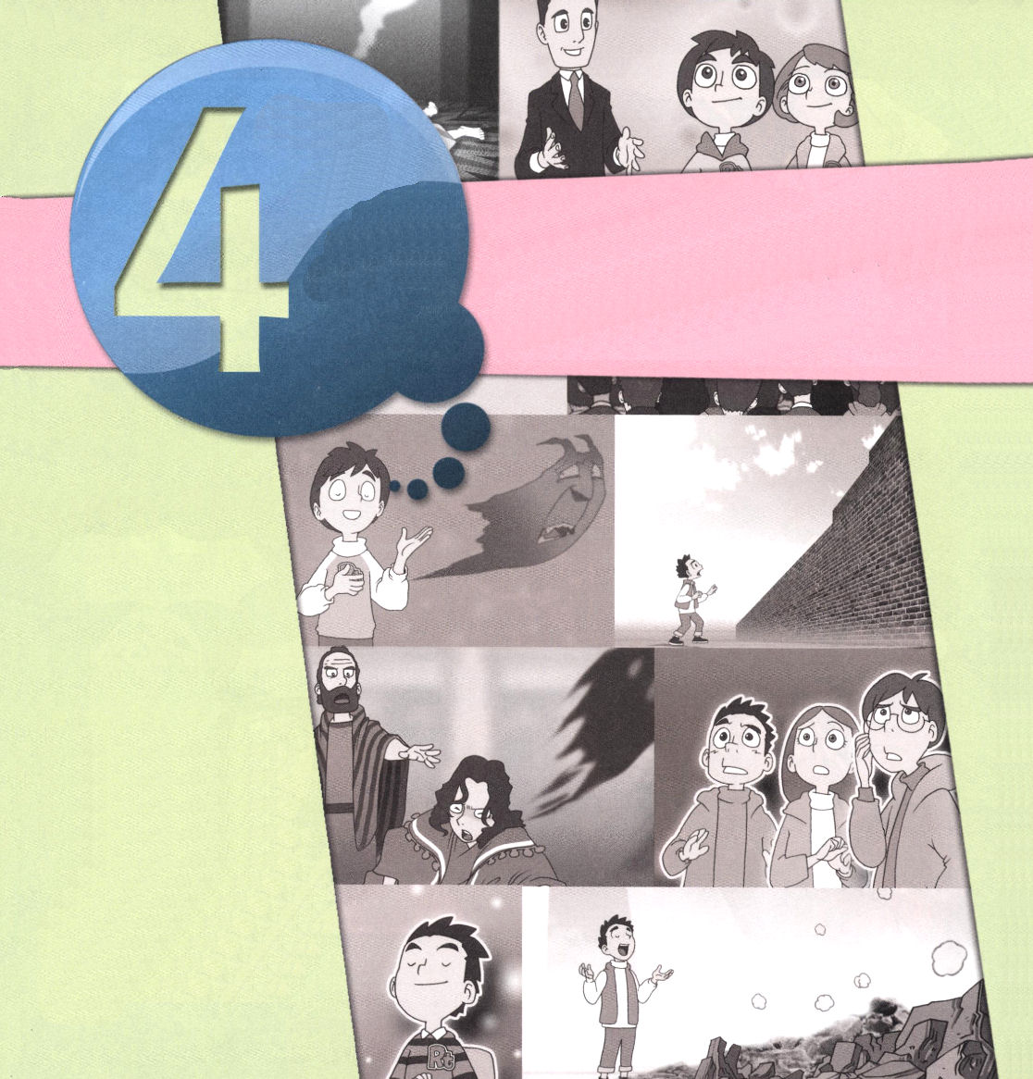
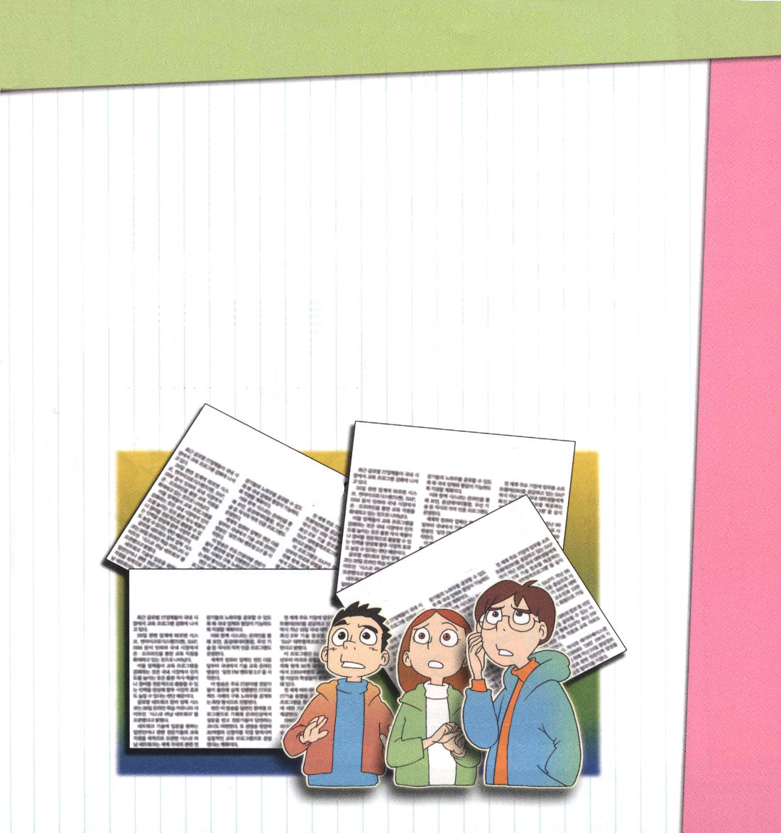

Ⅱテサロニケ3:16～18
どうか、平和の主ご自身が、どんな場合にも、いつも、あなたがたに平和を与えてくださいますように。どうか、主があなたがたすべてと、ともにおられますように。パウロが自分の手であいさつを書きます。これは私のどの手紙にもあるしるしです。これが私の手紙の書き方です。どうか、私たちの主イエス・キリストの恵みが、あなたがたすべてとともにありますように。

1. この世で起こる問題は、この世では解決できません
(1) 世は堕落しました
(2) 同性愛が増えていきます
(3) 麻薬問題が深刻です
(4) 自殺する人が多いです

2. 霊的世界に混乱が起こります
(1) バベルの塔を建てて神様に挑戦しましたが、崩れました 創11:1～8
(2) 現場には魔術と占いと偶像があふれています
使13:1～12、使16:16～18、使19:9～20
(3) 天から追い出されたサタンは、今も活動しています 黙12:1～9

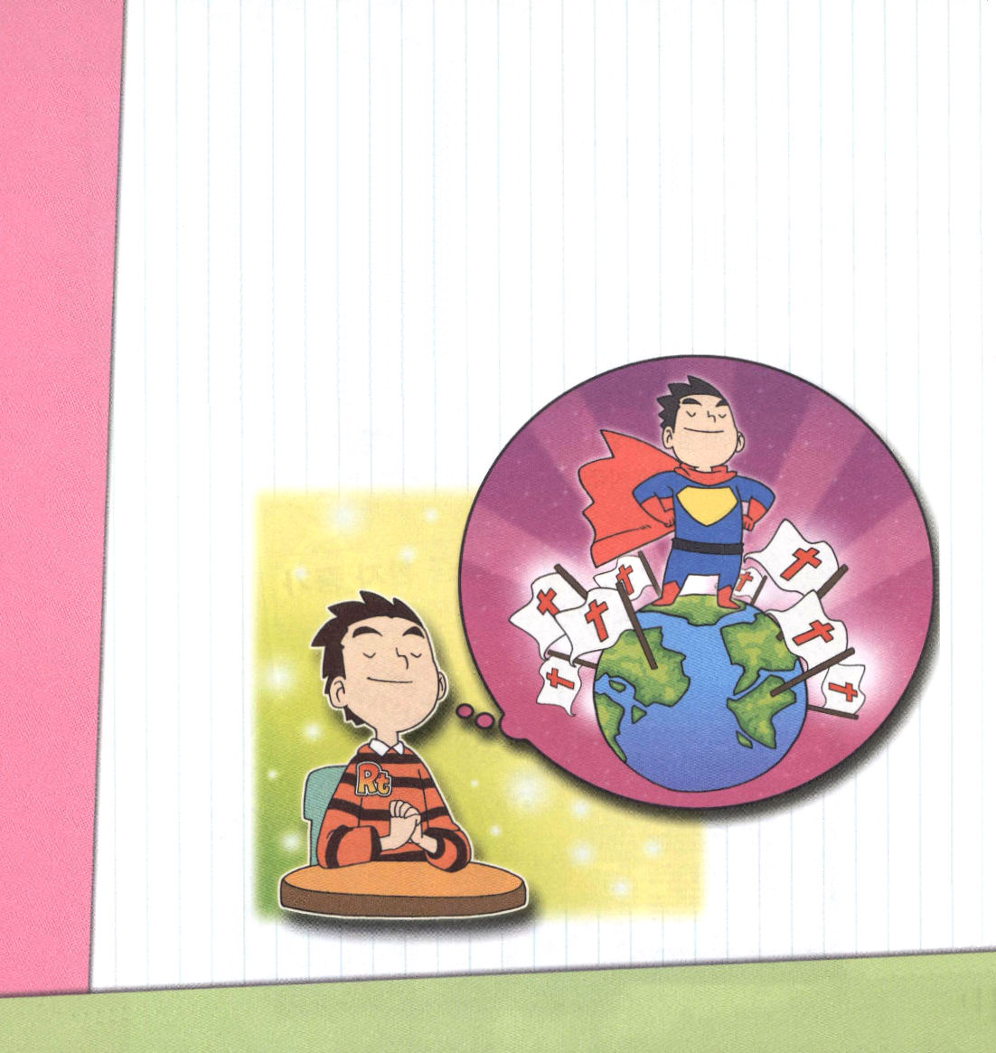
3. 世に勝って変えるのは、祈りです
(1) 福音を味わう祈りをしましょう 使1:1、1:3、1:8
(2) ★サミットを味わう祈りをしましょう 使1:14、2:42、ローマ16:1～27
(3) 生活を味わう祈りをしましょう
① 神様はすべての人々とともにいることを願われます Ⅱテサロニケ3:16
② みことばを伝えましょう Ⅱテサロニケ3:17
③ 主イエス・キリストの恵みが、私たちとともにあります Ⅱテサロニケ3:18

★サミット：頂上、最高という意味です



学院福音化クイズ
クイズ

１◆いつ起きるか一定の時間を限って決めるという意味で、これを強調
する再臨観は、まちがった再臨観です。この単語はなんですか。
▲

２◆聖書で占いをする女奴隷についていた悪霊をイエス・キリストの
御名によって追い出した人はだれですか。
▲

３◆人々は塔を築いて、天にまで届こうとしました。また、国々に自分の
名を知らせたかったのです。神様がくずされたこの塔の名前は
なんですか
▲

４◆世に勝って変化させることで、レムナントが福音とサミット、生活を
味わう方法です。この奥義はなんですか（ヒント：４課の３番を
よく読んでみましょう）
▲

考えてみよう

①この世には多くの問題があります。
この問題を解決することができる単語はなんですか。
②きょう福音サミット、生活を味わう祈りのためになにに挑戦することが
できますか。

